

## **TISKOVÁ ZPRÁVA 24. srpna 2020**

**Geosan development: Výstavba sítí a komunikací na stavebních pozemcích u poděbrad byla zahájena**

**Developer rezidenčních nemovitostí Geosan Development odstartoval stavební práce na pozemcích v obci Choťánky ve Středočeském kraji cca 3 km východně od Poděbrad. Společnost aktuálně zajišťuje výstavbu sítí a komunikaci tak, aby mohla příští rok v létě předat připravené parcely první a druhé fáze majitelům pro budoucí výstavbu rodinných domů. Ta již bude plně v rukou nových vlastníků pozemků. Nicméně zájemci mohou využít speciální nabídky rodinných domů od partnerských společností Geosan Development.**

*„Výběr domu i jeho výstavba – svépomocí anebo prostřednictvím specializované firmy - bude záviset na přání a preferencích jednotlivých majitelů. Aby však citlivě navázala na stávající zástavbu, udrží si jednotný řád. Pro větší komfort našich zákazníků jsme navázali spolupráci se společností Canaba, která realizuje nízkoenergetické rodinné domy na klíč a vytipovala pár domů ideálních pro nabízené pozemky, a projektovým ateliérem Thermo Plus, který navrhuje typové i individuální projekty na míru. Věříme, že zájemci širokou nabídku z různých variant bydlení ocení,“* komentuje Jiří Baloun, vedoucí prodeje a marketingu společnosti Geosan Development.

Dohromady společnost vlastní 108 stavebních parcel o rozloze od 650 do 1 091 m2, které postupně uvolňuje do prodeje. Aktuálně z první a druhé fáze zbývá 24 volných. Pozemky se nachází v obci Choťánky cca pět minut jízdy od lázeňského města Poděbrady s kompletní občanskou vybaveností včetně obchodů, služeb, restaurací a kulturních a sportovních zařízení. Nicméně funkční zázemí je k dispozici i v samotné obci Choťánky. Krajina v přilehlém okolí nabízí nespočet příležitostí pro trávení volného času – od pěší turistiky přes jízdu na kole po opalování na blízkém koupališti Jezero.

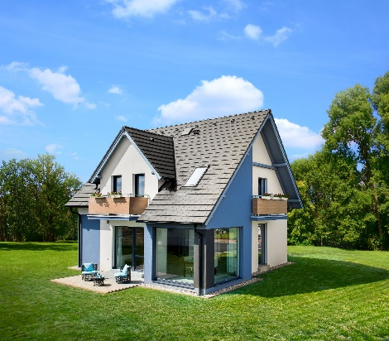*Příklad domu od společnosti Canaba, které společnost Geosan Development vytipovala pro nabízené pozemky*

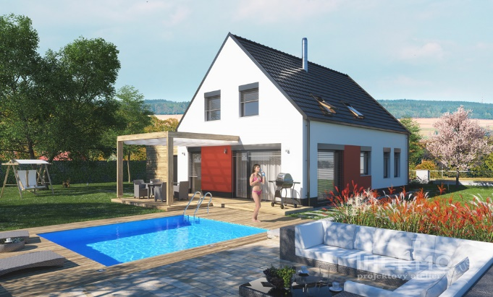

*Vizualizace možné podoby rodinného domu v Choťánkách od projektového ateliéru Thermo Plus, který navrhuje typové i individuální projekty na míru*

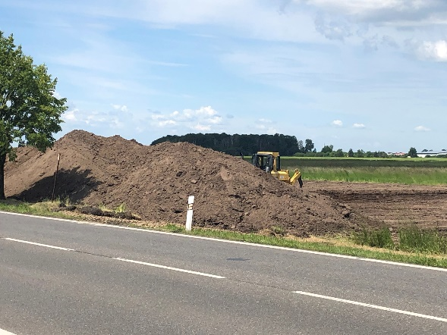

*Zahájení stavebních prací na pozemcích v Choťánkách*

www.pozemkyupodebrad.cz

www.geosan-development.cz

***Společnost Geosan Development*** *působí na českém trhu rezidenčních nemovitostí více než 20 let. Od svého založení v roce 1998 již dokončila 21 novostaveb s celkem 2 300 byty. Developer aktuálně staví komorní projekt Rezidence Neklanka na rozhraní pražského Smíchova a Radlic a zahájil prodej bytů v projektu Villa Střížkovská. V různých stupních přípravy má další projekty s cca 1 000 bytů v atraktivních lokalitách širšího centra Prahy. Vedle toho působí také v regionech: v Choťánkách u Poděbrad nabízí k prodeji stavební parcely. V říjnu 2018 navíc společnost rozšířila spektrum svého podnikání o kancelářské nemovitosti, když koupila administrativní komplex Nagano Park v Praze 3 s celkovou plochou 26 000 metrů čtverečních.*

**Pro více informací kontaktujte:**

**Crest Communications, a.s.**

**Denisa Kolaříková** **Kamila Čadková**

[denisa.kolarikova@crestcom.cz](mailto:denisa.kolarikova@crestcom.cz) [kamila.cadkova@crestcom.cz](mailto:kamila.cadkova@crestcom.cz)

mobil: 731 613 606 mobil: 731 613 609